单次测试报告
TDSQL-B-v22.7.2 sysbench OLTP 性能测试
日期：2026-06-19 版本：v1.0

第 1 章 测试结论

1.1 测试结论摘要
TDSQL-B-v22.7.2 的 sysbench OLTP 日志包含 5 个场景、6 个并发档，共 30 条记录。日志声明每项测试时长 300s，测试开始时间为 2026-06-10 14:00:00。五个场景的已测 QPS 峰值均出现在 512 并发，1000 并发时吞吐均有所回落且 P95、P99 上升；各场景分别分析，不合并为平均性能。

1.2 关键性能数字
场景 | 峰值并发 | 峰值 TPS | 峰值 QPS | P95@峰值 (ms)
点查 | 512 | 78,230.60 | 78,230.60 | 8.90
只读 | 512 | 3,380.20 | 47,322.80 | 158.40
混合读写 | 512 | 2,180.30 | 43,606.00 | 248.20
索引更新 | 512 | 13,250.40 | 13,250.40 | 42.80
写入 | 512 | 20,120.80 | 60,362.40 | 32.50
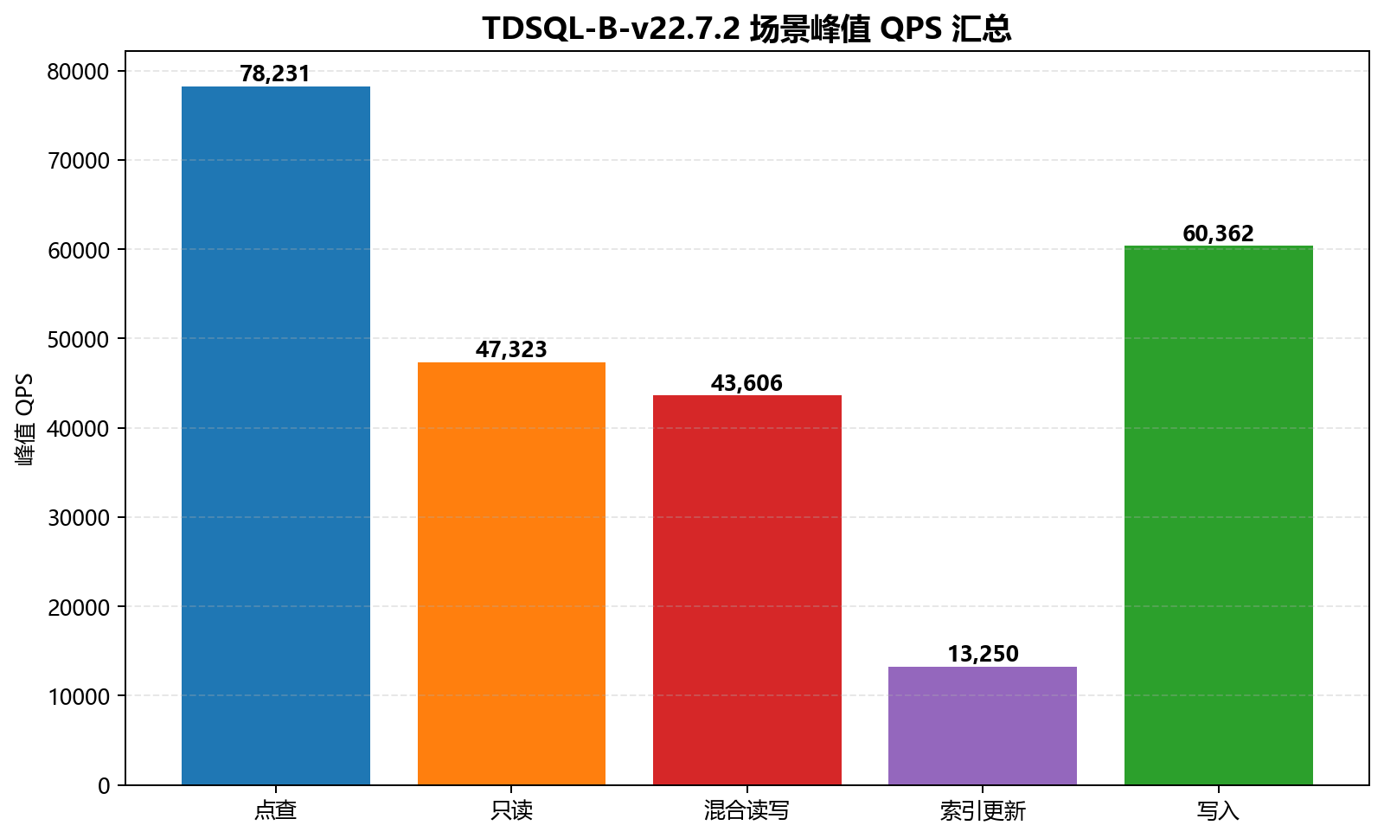
图：TDSQL-B-v22.7.2 各场景峰值 QPS。不同场景的事务工作量不同，图中数值不代表场景优劣。

1.3 核心结论
✅ L1 确定性结论 | 点查（oltp_point_select）：并发 32→512，QPS 18,420.50→78,230.60（4.25 倍）；在已测档位中峰值位于 512 并发。1000 并发 QPS 为 75,100.20，较峰值下降 4.00%；P95 从 2.10ms 增至 18.20ms，P99 从 3.40ms 增至 32.10ms。 数据来源：data/single.log；extracted_data.records[scenario=oltp_point_select]
✅ L1 确定性结论 | 只读（oltp_read_only）：并发 32→512，QPS 11,484.20→47,322.80（4.12 倍）；在已测档位中峰值位于 512 并发。1000 并发 QPS 为 45,088.40，较峰值下降 4.72%；P95 从 42.10ms 增至 320.10ms，P99 从 58.30ms 增至 458.20ms。 数据来源：data/single.log；extracted_data.records[scenario=oltp_read_only]
✅ L1 确定性结论 | 混合读写（oltp_read_write）：并发 32→512，QPS 10,408.00→43,606.00（4.19 倍）；在已测档位中峰值位于 512 并发。1000 并发 QPS 为 41,016.00，较峰值下降 5.94%；P95 从 72.30ms 增至 512.30ms，P99 从 98.50ms 增至 748.40ms。 数据来源：data/single.log；extracted_data.records[scenario=oltp_read_write]
✅ L1 确定性结论 | 索引更新（oltp_update_index）：并发 32→512，QPS 3,120.50→13,250.40（4.25 倍）；在已测档位中峰值位于 512 并发。1000 并发 QPS 为 12,820.10，较峰值下降 3.25%；P95 从 12.80ms 增至 88.40ms，P99 从 20.40ms 增至 152.30ms。 数据来源：data/single.log；extracted_data.records[scenario=oltp_update_index]
✅ L1 确定性结论 | 写入（oltp_write_only）：并发 32→512，QPS 14,460.30→60,362.40（4.17 倍）；在已测档位中峰值位于 512 并发。1000 并发 QPS 为 58,741.20，较峰值下降 2.69%；P95 从 8.40ms 增至 68.40ms，P99 从 14.20ms 增至 124.30ms。 数据来源：data/single.log；extracted_data.records[scenario=oltp_write_only]

第 2 章 测试环境

2.1 数据库配置
项 | 源日志值
产品 | TDSQL-B-v22.7.2
DB 端点 | 10.0.0.11:3306
开始时间 | 2026-06-10 14:00:00
数据集 | tables=16, table_size=1000000, prepare=true
单项测试时长 | 300s
报告时间锚点 | 2026-06-19T16:00:00+08:00

2.2 硬件环境
源日志未提供 CPU、内存、磁盘、网络、操作系统、数据库配置参数及部署拓扑。硬件环境待补充，不能据此判断资源瓶颈或推广到其他机器。

2.3 测试方法
工具为 sysbench，具体版本与完整执行命令未记录。并发档为 32、64、128、256、512、1000；日志声明 Duration: 300s，不能将 Time 字段中的年份当作时长。
场景 | 说明
oltp_point_select | 点查
oltp_read_only | 只读
oltp_read_write | 混合读写
oltp_update_index | 索引更新
oltp_write_only | 写入
TPS 表示每秒事务数，QPS 表示每秒查询数；P95、P99 为延迟分位数，单位 ms。各场景事务组成不同，不能仅按 QPS 大小评价场景成本。

2.4 数据质量与公平性
检查项 | 结果
产品/场景/并发档 | 1 / 5 / 6
记录数 | 30 = 1 × 5 × 6
TPS / QPS / P95 / P99 空值率 | 全部 0%
逐条源数据核对 | 30 条、120 个性能数值全部一致
并发覆盖 | 全部场景覆盖全部 6 档
数据集和时长 | 同一日志统一配置；300s
硬件公平性 | 信息缺失，无法核实
原始解析器以工具名代替产品名，且时长匹配会先命中 Time 中的年份。本次输出通过日志 DB、Duration、Time、Data 显式字段校正；源文件与 Skill 均保持原样。

第 3 章 性能数据

3.1 TDSQL-B-v22.7.2 全量数据
下表完整保留原始 30 条记录的场景、并发、记录时间和全部性能指标；所有数值保留源日志两位小数。产品为 TDSQL-B-v22.7.2，每项测试时长为 300s。
场景 | 并发 | 记录时间 | TPS | QPS | P95 (ms) | P99 (ms)
oltp_point_select | 32 | 14:00:00 | 18,420.50 | 18,420.50 | 2.10 | 3.40
oltp_point_select | 64 | 14:05:00 | 32,150.80 | 32,150.80 | 2.40 | 3.90
oltp_point_select | 128 | 14:10:00 | 58,320.40 | 58,320.40 | 2.85 | 4.60
oltp_point_select | 256 | 14:15:00 | 72,450.10 | 72,450.10 | 4.80 | 8.20
oltp_point_select | 512 | 14:20:00 | 78,230.60 | 78,230.60 | 8.90 | 15.40
oltp_point_select | 1000 | 14:25:00 | 75,100.20 | 75,100.20 | 18.20 | 32.10
oltp_read_only | 32 | 14:30:00 | 820.30 | 11,484.20 | 42.10 | 58.30
oltp_read_only | 64 | 14:35:00 | 1,480.50 | 20,727.00 | 46.50 | 64.20
oltp_read_only | 128 | 14:40:00 | 2,410.80 | 33,751.20 | 58.90 | 82.40
oltp_read_only | 256 | 14:45:00 | 3,120.40 | 43,685.60 | 85.30 | 120.80
oltp_read_only | 512 | 14:50:00 | 3,380.20 | 47,322.80 | 158.40 | 224.50
oltp_read_only | 1000 | 14:55:00 | 3,220.60 | 45,088.40 | 320.10 | 458.20
oltp_read_write | 32 | 15:00:00 | 520.40 | 10,408.00 | 72.30 | 98.50
oltp_read_write | 64 | 15:05:00 | 940.20 | 18,804.00 | 78.50 | 110.20
oltp_read_write | 128 | 15:10:00 | 1,560.80 | 31,216.00 | 92.10 | 132.40
oltp_read_write | 256 | 15:15:00 | 2,010.50 | 40,210.00 | 138.40 | 198.30
oltp_read_write | 512 | 15:20:00 | 2,180.30 | 43,606.00 | 248.20 | 358.10
oltp_read_write | 1000 | 15:25:00 | 2,050.80 | 41,016.00 | 512.30 | 748.40
oltp_write_only | 32 | 15:30:00 | 4,820.10 | 14,460.30 | 8.40 | 14.20
oltp_write_only | 64 | 15:35:00 | 8,650.40 | 25,951.20 | 9.80 | 16.50
oltp_write_only | 128 | 15:40:00 | 14,820.60 | 44,461.80 | 12.40 | 21.30
oltp_write_only | 256 | 15:45:00 | 18,950.20 | 56,850.60 | 18.20 | 32.40
oltp_write_only | 512 | 15:50:00 | 20,120.80 | 60,362.40 | 32.50 | 58.20
oltp_write_only | 1000 | 15:55:00 | 19,580.40 | 58,741.20 | 68.40 | 124.30
oltp_update_index | 32 | 16:00:00 | 3,120.50 | 3,120.50 | 12.80 | 20.40
oltp_update_index | 64 | 16:05:00 | 5,640.20 | 5,640.20 | 14.20 | 23.10
oltp_update_index | 128 | 16:10:00 | 9,820.40 | 9,820.40 | 17.50 | 29.80
oltp_update_index | 256 | 16:15:00 | 12,480.80 | 12,480.80 | 24.60 | 42.30
oltp_update_index | 512 | 16:20:00 | 13,250.40 | 13,250.40 | 42.80 | 72.50
oltp_update_index | 1000 | 16:25:00 | 12,820.10 | 12,820.10 | 88.40 | 152.30

第 4 章 性能分析

4.1 并发扩展性
五个场景均独立使用完整六档并发绘制曲线。全部场景的已测峰值位于 512 并发，继续增至 1000 并发时 QPS 回落。该现象仅描述本次采样，不能确定精确饱和点。
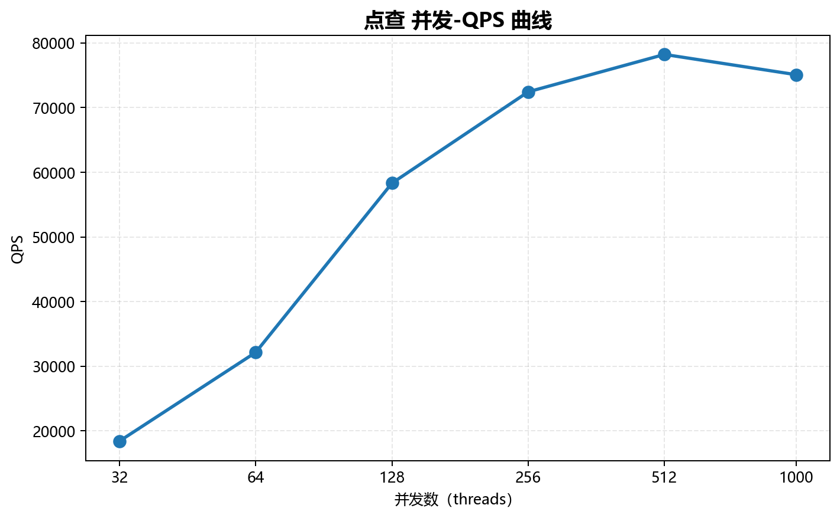
图：点查 并发-QPS 曲线，横轴为以 2 为底的对数刻度。
✅ L1 确定性结论 | 点查（oltp_point_select）：并发 32→512，QPS 18,420.50→78,230.60（4.25 倍）；在已测档位中峰值位于 512 并发。1000 并发 QPS 为 75,100.20，较峰值下降 4.00%；P95 从 2.10ms 增至 18.20ms，P99 从 3.40ms 增至 32.10ms。 数据来源：data/single.log；extracted_data.records[scenario=oltp_point_select]
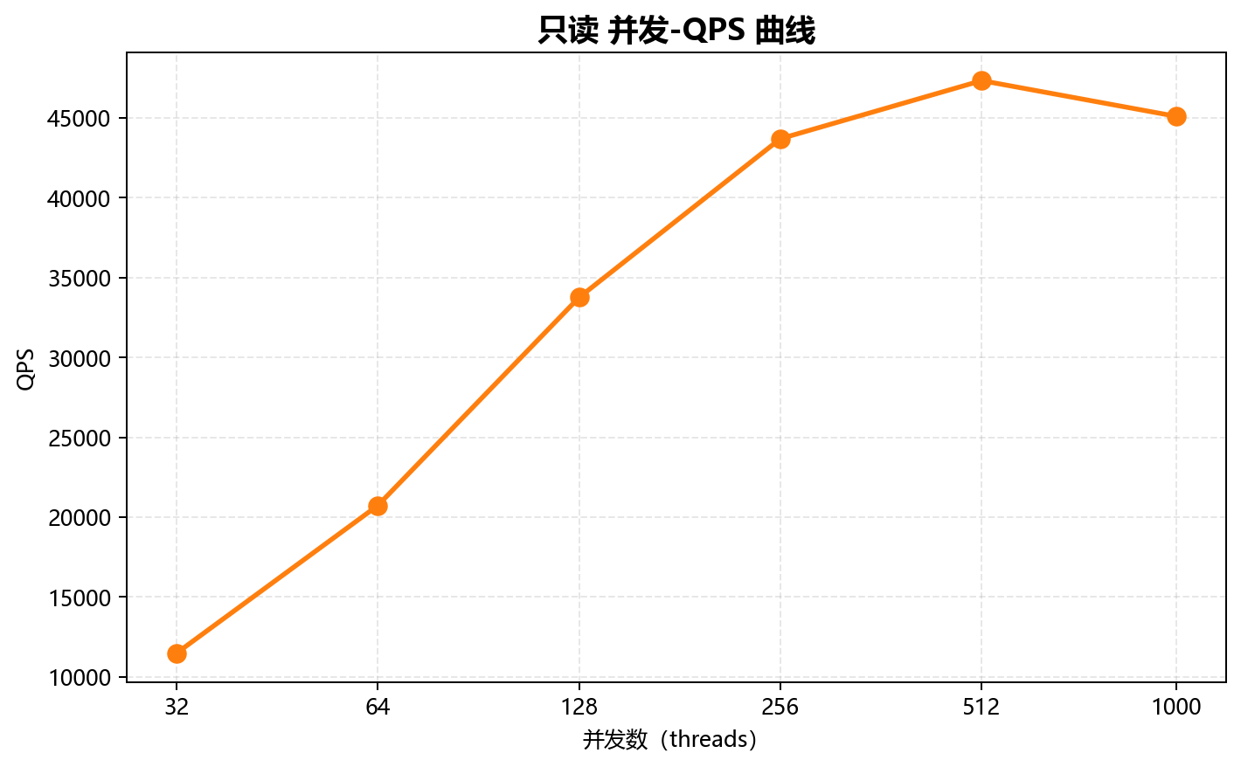
图：只读 并发-QPS 曲线，横轴为以 2 为底的对数刻度。
✅ L1 确定性结论 | 只读（oltp_read_only）：并发 32→512，QPS 11,484.20→47,322.80（4.12 倍）；在已测档位中峰值位于 512 并发。1000 并发 QPS 为 45,088.40，较峰值下降 4.72%；P95 从 42.10ms 增至 320.10ms，P99 从 58.30ms 增至 458.20ms。 数据来源：data/single.log；extracted_data.records[scenario=oltp_read_only]
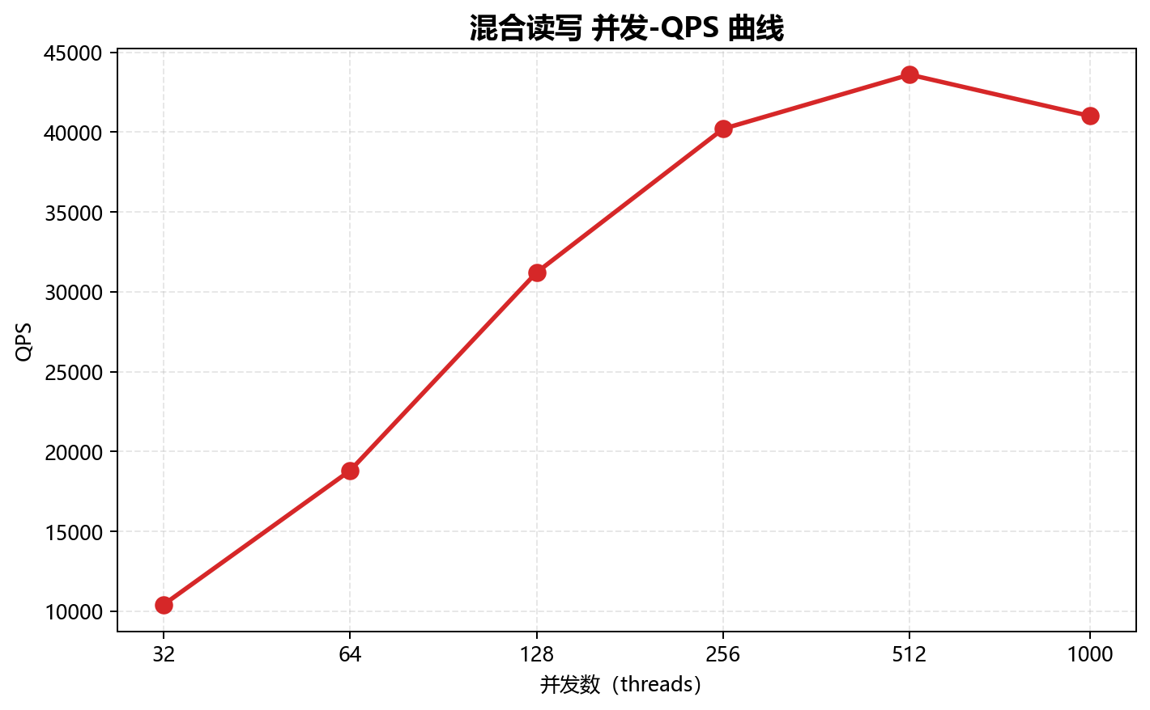
图：混合读写 并发-QPS 曲线，横轴为以 2 为底的对数刻度。
✅ L1 确定性结论 | 混合读写（oltp_read_write）：并发 32→512，QPS 10,408.00→43,606.00（4.19 倍）；在已测档位中峰值位于 512 并发。1000 并发 QPS 为 41,016.00，较峰值下降 5.94%；P95 从 72.30ms 增至 512.30ms，P99 从 98.50ms 增至 748.40ms。 数据来源：data/single.log；extracted_data.records[scenario=oltp_read_write]
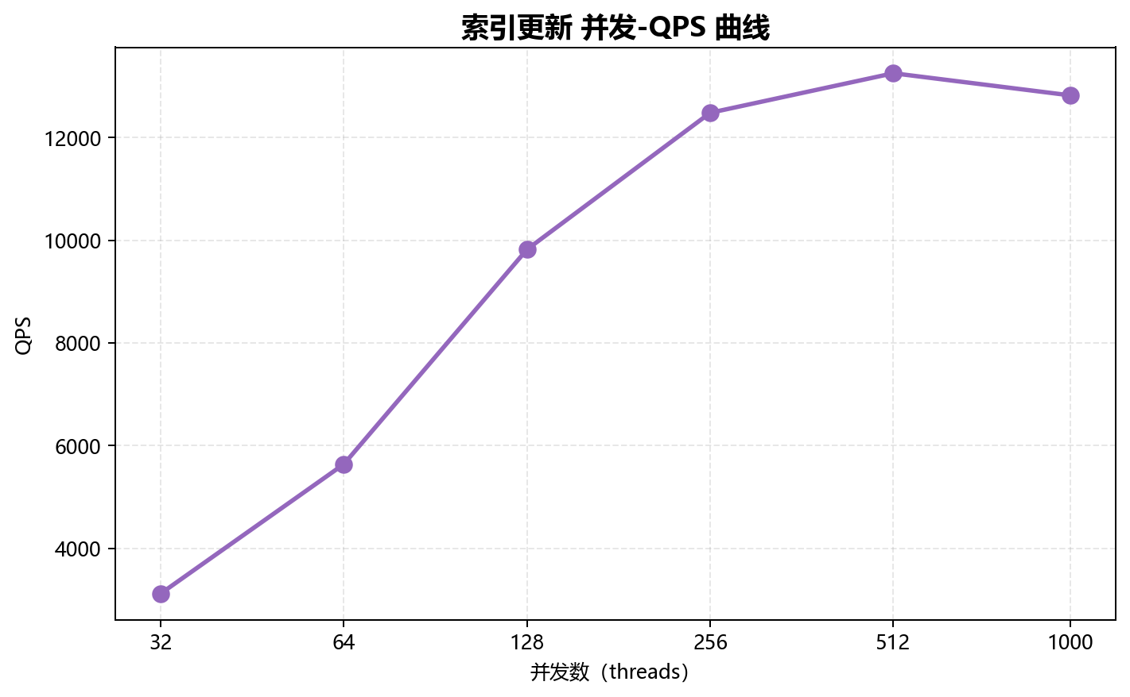
图：索引更新 并发-QPS 曲线，横轴为以 2 为底的对数刻度。
✅ L1 确定性结论 | 索引更新（oltp_update_index）：并发 32→512，QPS 3,120.50→13,250.40（4.25 倍）；在已测档位中峰值位于 512 并发。1000 并发 QPS 为 12,820.10，较峰值下降 3.25%；P95 从 12.80ms 增至 88.40ms，P99 从 20.40ms 增至 152.30ms。 数据来源：data/single.log；extracted_data.records[scenario=oltp_update_index]
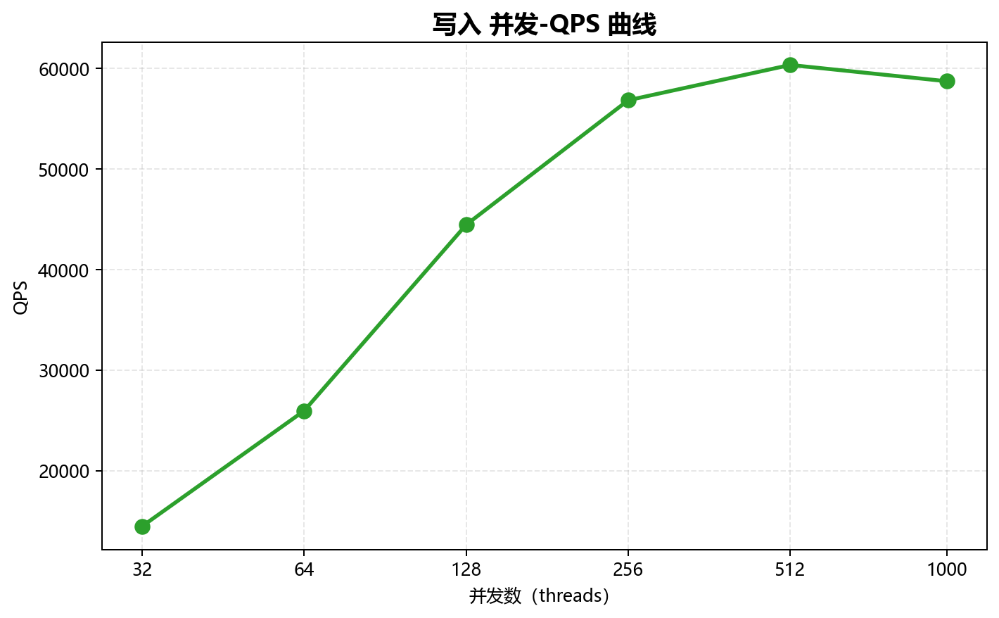
图：写入 并发-QPS 曲线，横轴为以 2 为底的对数刻度。
✅ L1 确定性结论 | 写入（oltp_write_only）：并发 32→512，QPS 14,460.30→60,362.40（4.17 倍）；在已测档位中峰值位于 512 并发。1000 并发 QPS 为 58,741.20，较峰值下降 2.69%；P95 从 8.40ms 增至 68.40ms，P99 从 14.20ms 增至 124.30ms。 数据来源：data/single.log；extracted_data.records[scenario=oltp_write_only]

4.2 P95 延迟稳定性
五个场景 P95 随并发升高而增加；每张图只展示相应场景，P99 完整保留于第 3 章。分位数是不同负载档位的汇总值，不构成重复运行的方差或置信区间。
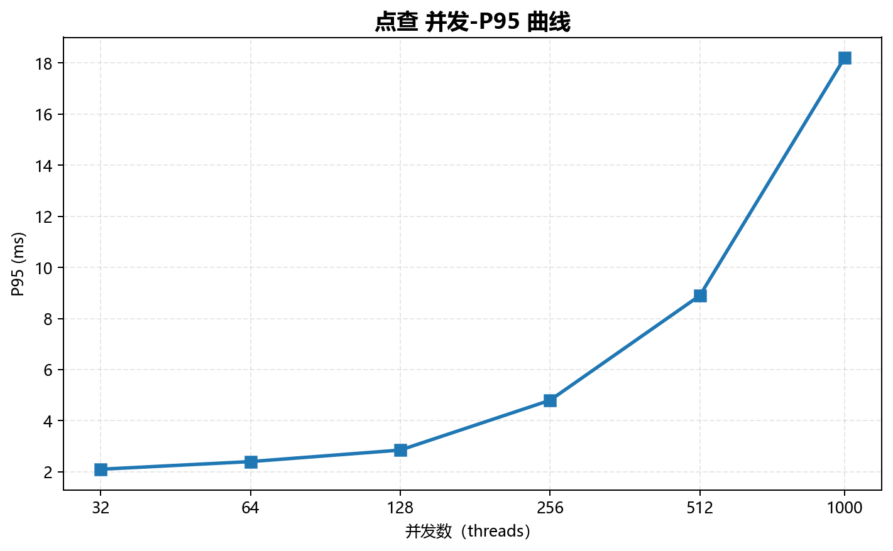
图：点查 并发-P95 曲线，单位 ms。
点查：32 并发 P95=2.10ms；512 并发 P95=8.90ms；1000 并发 P95=18.20ms。
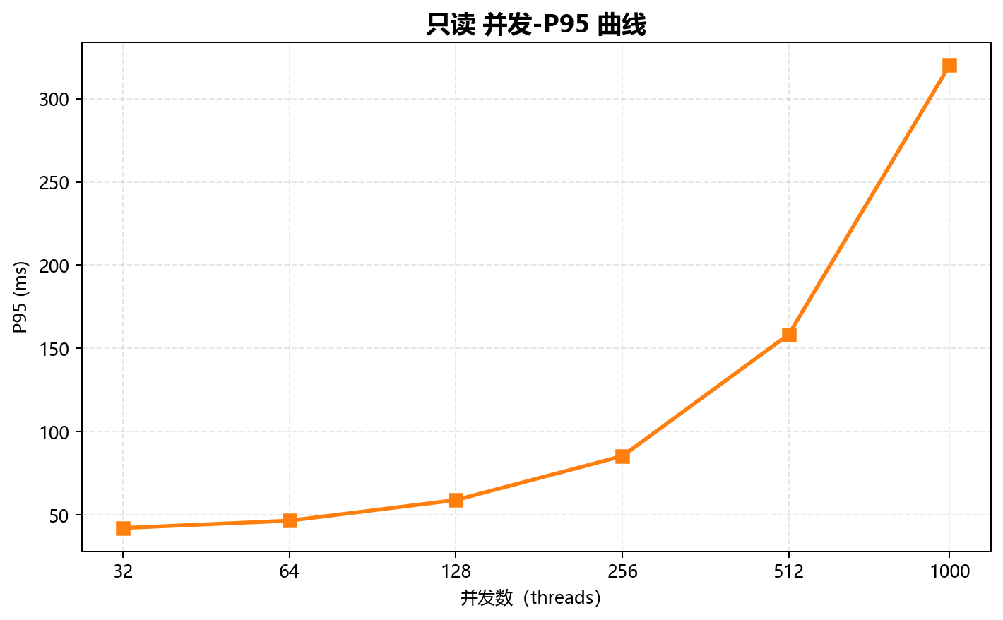
图：只读 并发-P95 曲线，单位 ms。
只读：32 并发 P95=42.10ms；512 并发 P95=158.40ms；1000 并发 P95=320.10ms。
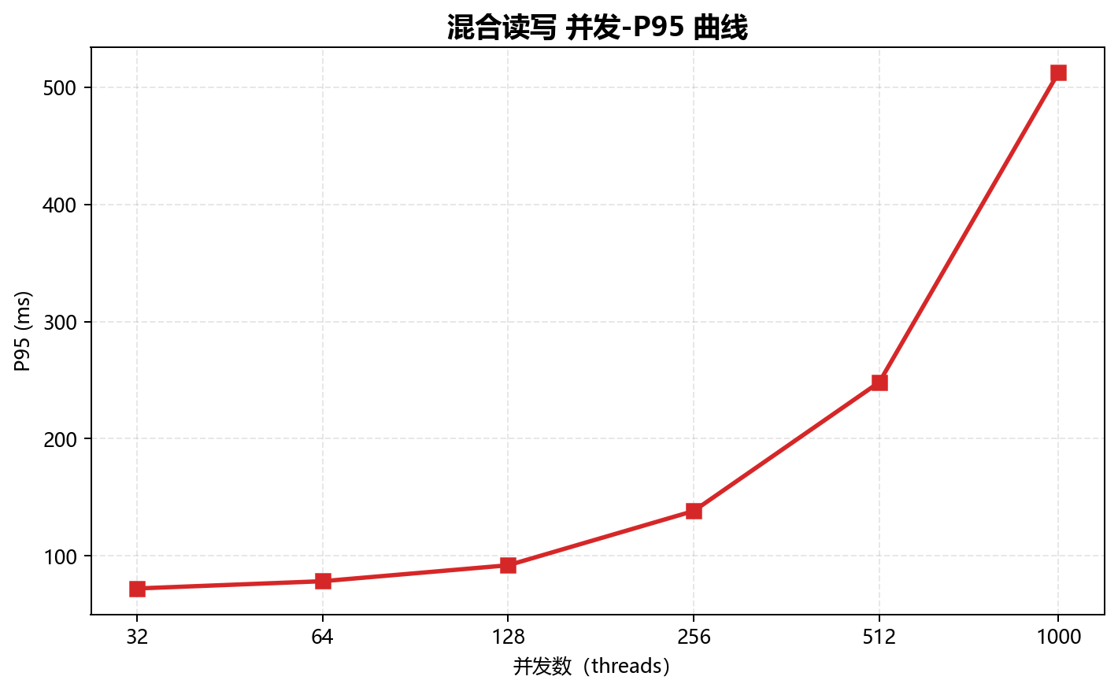
图：混合读写 并发-P95 曲线，单位 ms。
混合读写：32 并发 P95=72.30ms；512 并发 P95=248.20ms；1000 并发 P95=512.30ms。
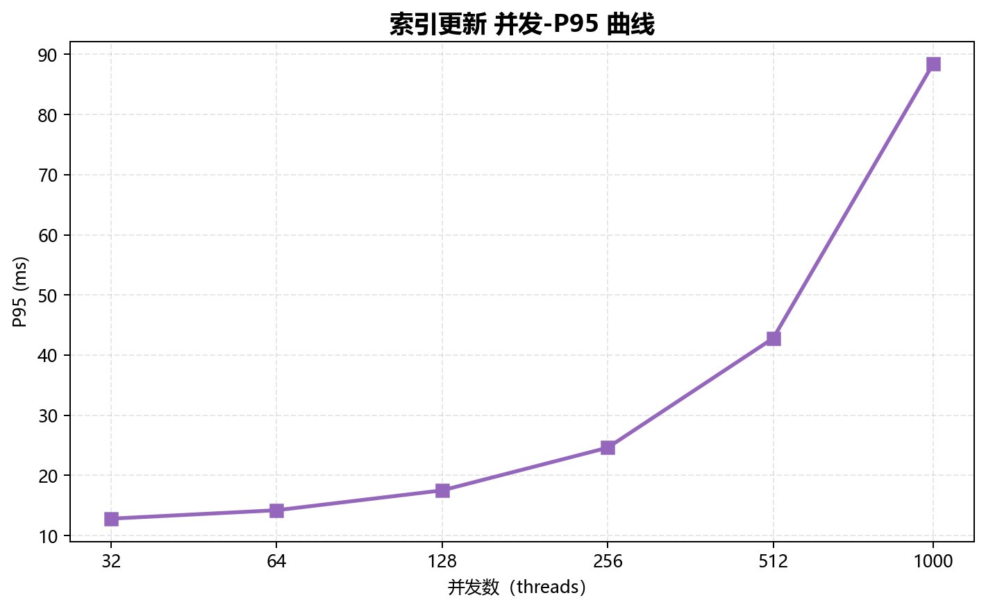
图：索引更新 并发-P95 曲线，单位 ms。
索引更新：32 并发 P95=12.80ms；512 并发 P95=42.80ms；1000 并发 P95=88.40ms。
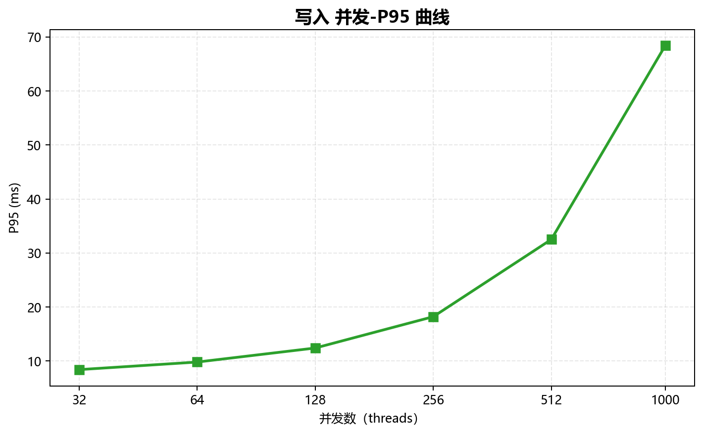
图：写入 并发-P95 曲线，单位 ms。
写入：32 并发 P95=8.40ms；512 并发 P95=32.50ms；1000 并发 P95=68.40ms。

第 5 章 优化建议

5.1 调优最佳实践
以各场景实测吞吐和尾延迟共同选择负载档位：512 并发为本次吞吐峰值档，但不能直接作为生产连接池上限。结合实际业务延迟目标，优先复测 256、512、1000 附近的负载，补充 CPU、IO、锁等待、连接数与内存使用情况后再定位瓶颈。本日志没有支持 Buffer Pool 比例或数据库参数变更的证据，不给出未经测量的参数值。

5.2 测试边界
仅有单产品、单数据集、单次测试汇总；未提供重复试验、错误率、资源指标、硬件信息及 sysbench 版本。未覆盖 OLAP、复杂 JOIN、大字段或更大数据集。未给定业务 SLA，不能认定某档位满足生产要求。本报告仅报告已观测变化，不将高并发回落归因于某种未测量的资源。

第 6 章 附录

6.1 附录 A：sysbench 命令
源日志未包含完整 sysbench 执行命令，无法还原。已知配置为 tables=16、table_size=1000000、prepare=true、Duration=300s，及上述场景和并发档。

6.2 附录 B：原始数据来源
唯一性能数据来源：data/single.log。标准化数据见 data/extracted_data.json，分析结果见 data/analysis_results.json，洞察见 data/insights.json。原始数值逐条核对，源日志的产品名、时间、端点、数据集和测试时长均保留；原输入与 Skill 的 SHA-256 核对清单见 data/input_hashes.json。

